9. Расчет размерной цепи
Изм.
Лист
№ документа
Подпись
Дата
Лист
Инв. № подп.
Подпись и дата
Взам. инв. №
Инв. № дубл.
Подпись и дата

Исходная размерная цепь представлена на рисунке 22.
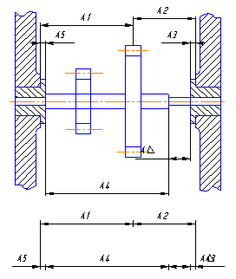

Рисунок 22 – Эскиз для расчета размерной цепи

Решение размерной цепи производится по методу полной взаимозаменяемости, когда по допуску и отклонению замыкающего звена, определяются допуски и отклонения составляющих звеньев.
 - увеличивающее звено;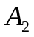 - увеличивающее звено;
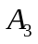 - уменьшающее звено; 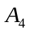 - уменьшающее звено;
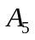 - уменьшающее звено.

Дано: А₁=180 мм, А₂=120 мм, А₃=7мм, А₄=285 мм, А₅=7мм, EsА_{Δ}=+0,5, EiА_{Δ}=-0,5мм

- Определяется размер замыкающего звена:
А_{Δ}=А₁+А₂ - А₃ – А₄ – А₅ = 180+120-7-285-7 = 1 мм

- Определение допуска замыкающего звена:
T A_{Δ}= ЕS A_{Δ}- Еi A_{Δ}=+0,5-(-0,5)=1

- Определение квалитета точности составляющих звеньев. Допуск каждого составляющего звена равен:
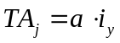
a – число единиц допуска соответствующего определенному квалитету точности;
- единица допуска, зависящая от размера.
Так как допуск замыкающего звена равен сумме допусков составляющих звеньев: 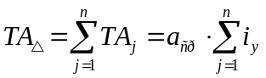

Изм.
Лист
№ документа
Подпись
Дата
Лист
Инв. № подп.
Подпись и дата
Взам. инв. №
Инв. № дубл.
Подпись и дата
a_{cp} = T A_{Δ}/Σi = 1000/(2,52+2,18+0,9+3,23+0,9)=102.77

Число а соответствует 11-му квалитету точности.
Назначаем допуски на соответствующие звенья.
Для размеров 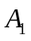 и , которые труднее обеспечить при изготовлении и монтаже, назначим более грубый квалитет точности т.е. 10-й, значит. а=64
T A₁ = 64∙2,52=161,28 мкм
T A₂ = 64∙2,18=139,52 мкм
Для размеров 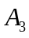 и 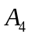,которые легче обеспечить назначаем более точный квалитет т.е. 9-й, a_{ср}=40
T A₃ = T A₅ = 40∙0,9=36 мкм

Размер назначаем, как корректируемый, который будет учитывать погрешность изготовления других размеров.
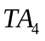 определим из уравнения:
T A₄ = T A_{Δ} - T A₁ - T A₂ - T A₃ - T A₅ =774,8мкм

- Назначаем предел отклонений для составляющих звеньев. Поля допусков составляющий звеньев расположены симметрично относительного номинальных размеров.

А₁ = 1800,05 мм
А₂ = 1200,0346 мм
А₃ = А₅ = 70,011 мм
А₄ = 2850,093 мм

Предел отклонений корректирующего звена определяем из уравнений:
Е_{i}A₄ = Е_{S}A₁+ Е_{S}A₂ - Е_{S}A₃ - Е_{S}A₅ - Е_{S}A_{Δ}=0,05 + 0,0346 -2∙0,011 -
-0,4 = -0,3374 мм
Е_{S}A₄ =TA₄+E_{i}A₄=0,7748+ (-0,3374)=0,4374 мм

Из расчётов видно, что можно увеличить поля допусков звеньев, составляющих цепь.
Проверка:
1) 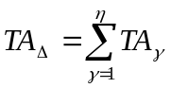
1000=161,28+139,52+36+36+627,2
1000=1000

2) EsAΔ = ∑EsA - ∑EiA 3) EiAΔ = ∑EiA - ∑EsA
0,4 = 0,05 + 0,0346 – 2*0,011 – (- 0,3374) -0,5 = -0,05 – 0,0346 + 2*0,011 - 0,4374
0,4 = 0,4 -0,5 = -0,5

